Carpisa Foods cierra su participación en Alimentaria con récord de visitas y presenta sus novedades para horeca y retail

- La compañía ha cerrado su participación con récord de visitas y una gran acogida de sus showcookings
- Carpisa impulsa su propuesta de quinta gama con Carpisa Obrador, orientada a optimizar la operativa en cocina
- En retail, avanza con nuevos desarrollos de Brooklyn Town, con BurgerYA, y TGB Home, reforzando su apuesta por productos y marcas dirigidas al consumidor final.

Madrid, 14 de abril de 2026 - Carpisa Foods, referente en el sector cárnico español y líder en hamburguesas, ha cerrado su participación en Alimentaria 2026 con un balance muy positivo, consolidando su posicionamiento como una de las compañías con mayor capacidad de atracción e innovación dentro del salón.
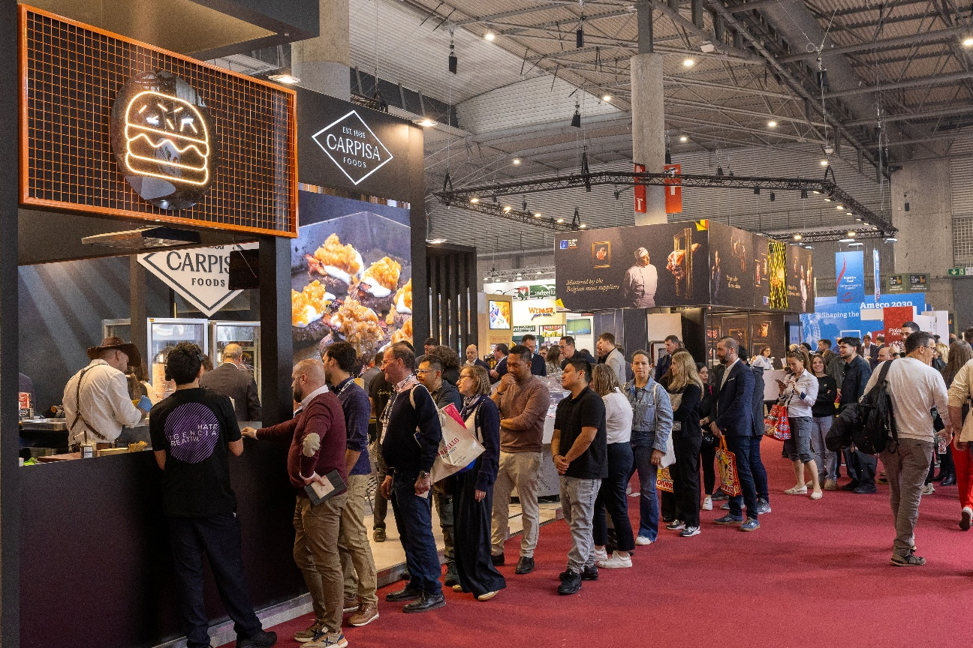
Durante los días de feria, el stand de la compañía se convirtió en uno de los puntos de mayor afluencia, registrando un récord de visitas y generando una elevada expectación entre los profesionales del sector. Las degustaciones y showcookings, protagonizados por sus hamburguesas gourmet, volvieron a situar a Carpisa Foods como un referente en este formato y punto importante de atracción.

En este contexto, la compañía ha aprovechado su presencia en Barcelona para presentar sus principales líneas de innovación, tanto para el canal horeca como para retail, en línea con su apuesta por ofrecer soluciones adaptadas a las nuevas demandas del mercado.

Impulso a la quinta gama para horeca
En el ámbito profesional, Carpisa Foods ha dado a conocer su nueva línea de quinta gama bajo la enseña Carpisa Obrador, con propuestas diseñadas para aportar eficiencia, versatilidad y calidad a las cocinas profesionales. Entre las primeras soluciones de este nuevo catálogo destacan elaboraciones como la costilla a baja temperatura o el bacon loncheado, pensadas para optimizar tiempos sin renunciar al sabor.

Nuevos desarrollos para retail
En el segmento retail, la compañía continúa reforzando su apuesta por el lineal de productos preparados y soluciones listas para consumir, adaptadas a los nuevos hábitos de compra.
En este sentido, Carpisa Foods ha presentado nuevos desarrollos dentro de su marca Brooklyn Town, como BurgerYA, una propuesta dirigida a la Gen Z, así como nuevas iniciativas promocionales orientadas a dinamizar el punto de venta, entre las que destaca el lanzamiento del nuevo pack promocional “Vamos España”, con una promoción de carga de dos unidades de cara al Mundial de fútbol de este 2026.
Asimismo, la compañía ha dado a conocer TGB Home, una nueva línea desarrollada en colaboración con TGB que traslada la experiencia de sus hamburguesas al hogar, en formato adaptado al lineal de carnicería de libre servicio.
Con todo ello, Carpisa Foods reafirma su apuesta por la innovación continua y por el desarrollo de marcas sólidas y reconocibles, capaces de conectar con el consumidor y aportar valor diferencial en todos los canales.

Acerca de Carpisa Foods:
Carpisa Foods es un referente en el sector alimentario español con cerca de 40 años de experiencia. Creada en 1986, es una de las empresas líderes dentro del mercado cárnico vacuno y especialista en hamburguesas. Su distribución se dirige principalmente a cadenas de restauración organizada, distribuidores y grandes superficies, trabajando actualmente en más de 35 países de Europa, Norte de África, Oriente Medio y Asia.
Carpisa Foods cuenta con una amplia variedad de elaborados cárnicos de calidad, tanto frescos como congelados, tales como hamburguesas, hamburguesas artesanas gourmet, albóndigas, carne picada IQF, kebabs, despiece de vacuno y una gama Halal cada vez más relevante en su negocio.
Todos sus productos son sometidos a un doble proceso de control de calidad, así como auditorías internas y externas continuas. La compañía alcanza cada año el nivel máximo de excelencia en las certificaciones internacionales BRC e IFS, garantizando la máxima calidad, higiene y seguridad en toda su cadena de valor.
Para más información: https://www.carpisafoods.com/es/inicio/
Linkedin: https://www.linkedin.com/company/carpisa?trk=company_logo

Contacto de prensa para más información:
Evercom
Tel. 91 577 92 72
Jose Luís Gil: joseluis.gil@evercom.es
María Benaiges: maria.benaiges@evercom.es

